Spot Briefs기2000-26호
(2000.6.15)

대신경제연구소 기업분석실
책임연구원 정 명 진
(769-3062) jmj@deri.co.kr

휴먼지놈 서열분석 완료 그 이후는?
(현실로 다가오는 바이오텍)

2000.6월 휴먼 지놈(인간 유전체)의 서열 분석 초안이 공개될 예정이다.

2000.6월이후
유전자 기능 규명 및 산업적 응용의 시대
2000.6
휴먼지놈 서열분석 완료
1990년
휴먼지놈프로젝트의 시작

서열분석 완료 이후는?

단기 | 중장기
유전자를 통한 병의 조기 진단  DNA칩 연구의 활성화  기존 바이오 의약품의 적용범위 확대  유전자치료의 활성화 | 암, 에이즈 등 난치병 해결  노화의 억제 및 평균 수명의 연장  맞춤약 시대

국내 여건상 유망한 기업은?

바이오벤처기업 | 기존 기업
인바이오넷(생물산업관련 효소)  진켐(안티센스기술)  안트로젠(세포배양기술)  마크로젠(DNA칩) | 대웅제약  부광약품  동아제약  삼성정밀화학

목차

1. 휴먼지놈서열분석 완료는 -------------------------------------------------------------------------------------2

가. 생명체와 유전 --------------------------------------------------------------------------------------------------2

나. 유전자 연구의 역사 ------------------------------------------------------------------------------------------2

다. 세포와 염색체 --------------------------------------------------------------------------------------------------3

라. 지놈이란? ---------------------------------------------------------------------------------------------------------3

마. 휴먼지놈프로젝트란? ------------------------------------------------------------------------------------------4

바. 유전자란 ----------------------------------------------------------------------------------------------------------5

2. 향후 어떤 변화가 올 것인가? -------------------------------------------------------------------------------6

가. 유전자지도 무료공개로 유전자 관련 연구의 가속화----------------------------------------------6

나. 주요 바이오기술 -----------------------------------------------------------------------------------------------6

다. 세계 바이오테크산업의 전망 ------------------------------------------------------------------------------7

라. 휴먼지놈프로젝트가 완료되면 어떤 변화가 오는 가? ---------------------------------------------8

3. 어떤 분야가 유망한가? ----------------------------------------------------------------------------------------12

가. 유망한 분야------------------------------------------------------------------------------------------------------12

나. 어떤 기업이 유망한가?--------------------------------------------------------------------------------------13

4. 미국 및 국내의 바이오텍 주가 동향 및 전망---------------------------------------------------------16

1. 휴먼지놈 서열분석 완료는 유용한 유전자(금맥) 찾기의 시발점

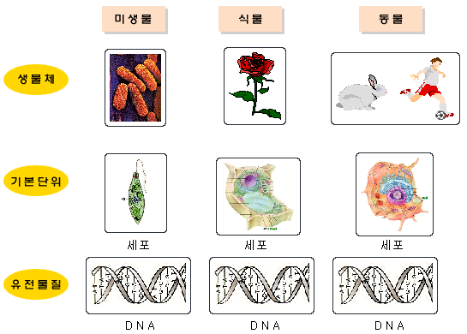
가. 생명체와 유전
자료: 특허청, 생명공학길라잡이 2000.4

- 생명체는 미생물과 식물, 동물로 구분되며 각 구성의 기본 단위는 세포이다. 세포의 핵속에 담긴 DNA라는 유전물질에 의해 각 생명체는 차이점을 보이고 있다.
- 인간은 수십조개의 세포로 구성되어 있다.

나. 유전자 연구의 역사 : 2000.6월 휴먼지놈(인간유전체) 서열 분석 완료 예정

연도 | 내용
1863 | 멘델의 유전법칙 발견
1940 | DNA가 유전 물질임을 입증
1953 | DNA의 이중 나선 구조 규명(J.Watson, F.Crick)
1973 | DNA 재조합 기술 개발
1990 | Human Genome Project시작
1998 | 첫번째 동물(꼬마 선충) 지놈 해석
2000.6 | 휴먼 지놈 서열 분석 완료 및 정보 공개
2000.6~ | 유전자 기능 규명 및 산업적 응용의 시대
자료: 특허청, 생명공학길라잡이2000.4

- 90년부터 미국 국립보건원을 중심으로 진행된 휴먼지놈연구의 결과가 2000.6월 공개될 예정이다.
- 향후 동 연구결과를 바탕으로 유전자의 기능 연구가 한층 가속화 될 전망이다.

다. 세포와 염색체

세포  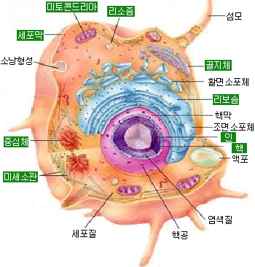 | 염색체  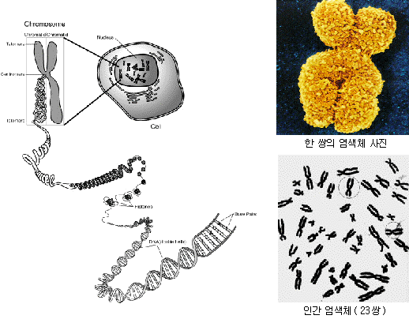

- 세포의 핵속에는 유전정보를 담는 그릇에 해당하는 염색체가 존재하며, 염색체는 유전물질인 DNA로 구성되어 있다.
- 염색체안에는 유전정보의 기본인 유전자(Gene)가 들어 있으며 유전자는 단백질을 만들 수 있는 유전정보를 담고 있다.
- 사람의 세포는 생식세포와 체세포가 있으며 체세포에는 46개(23쌍)의 염색체가 들어 있으며 생식세포에는 23개의 염색체가 들어 있다.

라. 지놈(Genome)이란?

- 지놈은 유전자(Gene)와 염색체(chromosome)의 합성어로 한 생명체가 지닌 유전정보의 집합체를 말하며 한 개체에 있는 모든 세포는 동일한 수의 염색체와 유전정보를 가지고 있으므로 하나의 세포만을 분석하여도 전체 지놈 정보를 알 수 있다.

생물종류별 지놈의 크기

생명체 | 염색체수 | DNA염기 서열수 | 유전자수
인간 | 23쌍 | 30억쌍 | 10만개
꼬마선충 | 6쌍 | 1억쌍 | 1만3천개
효모 | 16쌍 | 1,200만쌍 | 6천개
자료: 특허청, 생명공학길라잡이 2000.4

마. 휴먼지놈 프로젝트(Human Genome Project)란?

90년도부터 미국, 영국을 중심으로 약 30억불을 투입하여 인체가 가진 30억쌍의 DNA염기서열을 해석하는 것임(1쌍의 염기 분석비용 1달러).
1차로 모든 인체 유전자의 일람표(지도)를 만드는 것이며 2차로 염기서열 조절 및 상호작용에서 유전자의 변형이 어떻게 질병을 유발하거나, 저해하는가를 분석하는 것이다(기능분석).
당초 2003년 완공 목표였으나 염기서열 분석기술의 발달에 따라 2000.6월 완성 예정이다.

- 휴먼지놈프로젝트는 미국, 영국 등 정부차원의 연구이며 민간 기업인 Celera등은 기업차원에서 연구하고 있다. 서로 경쟁관계에 있으며 정확성면에서는 정부가 속도면에서는 민간기업이 앞서고 있다.
- DNA염기 서열 해석이 완료되면 유전자의 기능을 찾는 post genome시대가 도래한다.

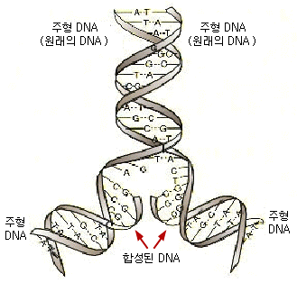 | 생명체는 긴 선형의 기록장치인 DNA에 코딩된 유전정보라는 설계도를 가지고 있다.  DNA는 아테닌(A), 구아닌(G), 티민(T), 시토신(S)의 4가지 염기의 조합을 통해 정보를 기록한다. 염기의 서열(DNA Sequence)이 바로 유전정보를 나타낸다. 디지털 정보는 0과 1의 두가지 부호를 사용하지만, 유전정보는 A, G, T, C의 네가지 부호를 이용한다.

해독이 완료된 22번째 염색체의 일부 염기 서열

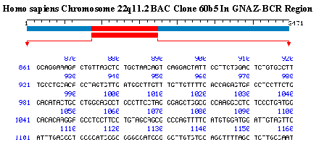

바. 유전자란?

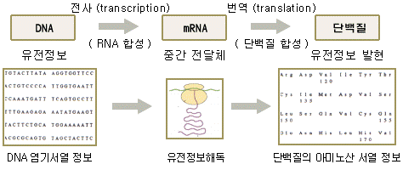

- 유전자는 생명현상의 가장 중요한 성분인 단백질을 만드는 데 필요한 유전정보를 말하며 인간 지놈에는 약 10만개의 유전자가 존재하는 것으로 추정된다.

인간 각 장기의 유전자의 수

뇌 3195, 눈 547, 가슴 696, 폐 1887, 간 2091, 심장 1195, 췌장 1094, 쓸개 788, 신장 712, 난소 504, 자궁 1059, 식도 76, 피부 620, 백혈구 2164, 뼈 904

자료: 비전 2003, 미치오가쿠

- 심장을 만드는 데에는 인간 유전자 10만개 중 약 1,195개가 작용한다. 이러한 경로를 파악하고 기능을 분석하면 심장도 인위적으로 만들 수가 있다.

2. 향후 어떤 변화가 올 것인가?

- 유전자지도 무료공개로 유전자 관련 연구의 가속화

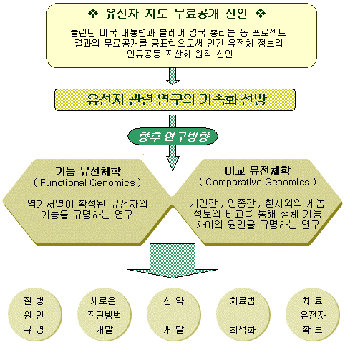
자료: 특허청, 생명공학길라잡이 2000.4

- 주요 바이오기술.

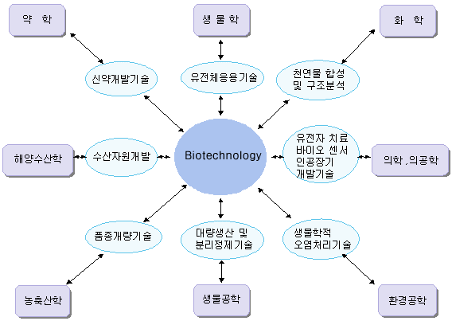

- 바이오 기술은 생물학, 화학, 의학 등 다양한 학문을 바탕으로 하며 상용화되는 제품은 어느 한가지의 기술보다는 다른 다양한 기술이 바탕이 되어야 개발 가능하다.
- 세계 바이오테크산업의 전망

세계 시장 전망 분야별 세계 시장 전망

자료: KIET, 99.4

- 바이오테크산업의 세계 시장규모는 90년 44억불에서 97년 313억불로 성장하였으며, 2000년에는 540억불, 2008년에는 1,250억불로 성장할 전망이다.
- 세계 바이오테크산업은 90년부터 97년까지 연평균 32% 증가하였으며 97년부터 2000년까지 연평균 20%, 2001년 이후에는 11%의 성장이 예상된다(예측기관이나 자료원에 따라 차이가 있음).
- 분야별로 보면 바이오의약부문이 전체의 60.1%로 97년 188억불에서 2000년 324억불, 2008년 688억불로 성장할 전망이다. 바이오공정 및 측정시스템은 97년 47억불(15%)에서 2000년 81억, 2008년 188억불로 증가할 전망이다
- 현재 세계시장 및 국내 시장에 대한 예측은 과거의 패러다임(유전체연구 가속화요인 배제)을 통한 예측으로 실제로는 더욱 성장률이 높을 전망이다.

라. 휴먼지놈프로젝트가 완료되면 어떤 변화가 오는가?

(1) 난치병 해결 가능(유전자치료가 활성화) 난치병 치료비용 1,230억불 대체 가능

유전자치료

통상적인 방법으로 치료가 곤란한 선천적인 유전자 이상을 유전공학적 방법으로 치료하는 것. 이상이 있는 유전자를 지닌 유전병환자에게 건강한 사람에게서 추출한 정상의 유전자를 이식하여 치료하는 것.
유전자치료는 벡터라는 바이러스에 필요로 하는 유전자를 주입해 이 바이러스를 목적세포에 감염시키는 것.
현재 치료대상: 악성뇌종양(암), 백혈병, ADA결핍증

향후 개발 가능 부문(휴먼지놈의 완료로)

분야 | 질병
혈액이상 질환 | 혈우병, 화학요법에 의한 빈혈
심혈관계 질환 | 동맥경화, 허혈성심장질환
암 | 반복적인 기계적 자극, 화학물질, 바이러스가 원인
대사이상 | 당뇨병, 골다공증, 성장호르몬결핍증
중추신경계 질환 | 알츠하이머병, 파킨슨씨병, 유전자결함에 의한 정신질환
감염증 | HIV감염증, 인풀루엔자, 단순포진
자가면역 질환 | 류마티스성관절염

- 향후 다양한 유전질환은 물론 암, 에이즈, 심장병 등 약 4천여종의 질환에 유전자 치료가 적용될 수 있어 치료가능 의약품이 현재 약 500개에서 3천개내지 1만개로 늘어날 전망이다.
- 의학적인 처방이 환자의 유전자프로필에 맞도록 처방 가능할 전망이다.

휴먼지놈프로젝트 완료 후 유전자치료의 확대 적용 가능

신약 | 휴먼지놈프로젝트 전 | 휴먼지놈프로젝트 후
신약 | 단일의 유전자에 의해 발생하는  유전병치료  유전자치료 대상이 악성뇌종양, 백혈병 등 극히 일부 질환에 적용 | 복수의 유전자에 발생하는 유전병  당뇨병, 고지혈증, 동맥경화증, 아토피성피부염, 자기면역질환, 류마티즘, 치매, 정신질환, 조울증  수많은 난치병과 만성질환 적용 가능

주요 난치병 현황

질 병 | 현 황
암 | WHO에 따르면 90년에 9백만명이 새로이 암에 걸렸고 2천만명이상이 암으로 고통 받고 있으며 5백만명이 암으로 사망하였음.  시장규모 98년 80억불
당뇨병 | 환자수 1억~1.5억명, 미국 전국민의 6.6%, 한국 전국민의 3%이상, 연간 약 20만명이 사망.  시장규모 98년 95억불,
골다공증 | 시장규모 98년 21억불
AIDS | 99.6월 현재 전세계인구의 33.6백만, 99년 신규 환자수 5.6백만, 시장규모 약 84억불.
알츠하이머병 | 65세이상 미국인의 10.3%가 치매를 앓고 있으며 일년에 치매치료 및 간호에 쓰이는 비용은 연간 950억불(한화 104.5조원)임.

- 주요 난치병을 치료하는 쓰이는 비용 1,230억불(한화 135.3조원)을 대체할 수 있다.

(2) 노화의 억제 및 평균수명의 연장

- 노화의 원인은 유전자의 끝부분에 위치한 텔로미어가 짧아지면서 진행된다. 인간은 성장을 위해 세포가 분열되는데 이때마다 텔로미어가 조금씩 떨어져 나가는데 이것을 방지하는 효소를 투입해 노화를 방지할 수 있다.
- 따라서 이러한 노화방지를 통해 인간의 평균수명을 연장시킬 수 있다.
- 만약 빌게이츠에게 10년의 수명을 연장시켜줄 수 있다면 얼마를 지불할까?
아마 상상을 초월할 금액을 지불할 것이다.

(3) 유전자를 통한 병의 조기 진단 가능과 환자에 따라 다양한 약의 처방 가능

- 인간유전자가 해석이 되면 질병의 발생 가능성에 대한 조기 진단이 가능할 전망이다.
- 또한 약의 처방도 질환에 따른 처방보다는 환자 개개인의 유전적 특성에 따라 처방하는 맞춤식 처방이 가능하다(약의 남용 방지).

(4) 형질 전환 동,식물 연구의 활성화(동,식물의 약 공장화)

형질전환 동,식물 연구

유용한 의약품의 유전자를 유선조직 특이적 발현조절 부위와 재조합한 후 이를 포유동물의 수정란에 도입한 후 대리모에 이식하고 그 후에 태어난 산자들의 유선에서 의약품을 생산하는 혁신적인 시스템.
90년대 후반들어 산업화에 시도하고 있으며 TPA(혈전용해제)를 동물생체반응기로 생산하였을 경우, 미생물이나 동물세포보다 100배이상 경제적임.

국내 외 형질 전환 동물을 이용한 단백질 의약품 개발 현황

단백질 | 동물 | 시스템 | 연구기관 | 적응증 | 단계
glucosidase | 토끼 | 젖 | pharming healthcare  (네덜란드) | pompes병 | 임상2상실험중
lactoferrin | 소 | 젖 | pharming healthcare  (네덜란드) | gastrointestinal | 임상 1단계
factor8 | 돼지/암소 | 젖 | pharming healthcare  (네덜란드) | hemophilia B | 개발중
lactoferrin | 소 | 젖 | 생명공학연구소 | 항균항생제,  면역강화제 | 국내 형질전환동물 중 대동물연구로 최초의 성과
G-CSF | 흑염소 | 젖 | 카이스트의과학연구센터,  한미약품 | 백혈구증강 | 전임상단계
자료: Genetic Engineering News1998, NIKKEI BIOTECH 1999

(5) DNA칩 연구의 활성화(현재 상용화 되고 있음)

DNA CHIP이란?

반도체에서 각종 정보를 주고 받는 트렌지스터 대신에 엄지손톱 크기의 유리판 위에 인간의 유전정보가 담긴 효소조각을 부착해 유전병이나 신체의 이상이 있는 유전자를 분석해내는 생화학반도체.
유전체에 있는 모든 유전자를 한꺼번에 검색할 수 있는 방법으로, 유리나 실리콘의 작은 면적의 고체 표면위에 수백에서 수십만 종류의 고유한 염기서열을 지닌 DNA를 일정한 위치에 미세하게 배열하여 고정한 것.

90년대 들어 전자공학과 기계공학을 이용하여 1~10제곱센티미터의 작은 면적에 수만개 이상의 생체분자를 배열하는 기술이 실용화 됨.

- 활용분야: 몇 년 혹은 몇 십년 후에 걸릴 수 있는 질병을 미리 알아내 예방할 수 있다(진단기술의 획기적 변화).
- 유전자발현정도분석(특정조직, 생장조건, 병리상태의 세포에서 발현 조절되는 실체를 확인하고 이를 활용), 유전병 및 암 유발 돌연변이 검색, 식품검색, 신약개발, 환경오염 감지.
- 임신진단만큼 손쉽게 암도 진단이 가능하며 상속분쟁 시, 친자확인 소송, 항공사고자의 신원확인에 사용되고 있다.

DNA칩 개발 회사

회사 | 개발 내용
Affymetrix(미) | 칩판독기
takara(일) | 칩시스템을 4억원에 기술수출하였음
Human Genome Science | 신규유전자 500개 특허출원, 바이오의약품의 임상개발
Incyte | 인간 DNA단편인 EST(expresse sequence tags)를 유상공급
Myriad | 질환에 관여하는 유전자에 초점, 유방암 진단약 개발 중
Millennium Pharmaceuticals | 대형제약사로 부터 4.5억불의 계약금 수수, 인간유전자중에서 신약의 표적분자를 탐색하여 그 분자에 작용하는 신약을 개발 중

- 최근에 산업화되고 있는 분야는 유전자 지문 감식 기구( 20불에 자신의 유전자를 보존할 수 있는 기구), 바이오칩 판독장비 등이 있다.

(6) 기존 바이오의약품의 적용범위 확대

제 품 | 초기 적응증 | 적용범위 확대
EPO | 빈혈 | 류마티스성관절염, 비골수성암의 화학치료에 의한 빈혈
TPA | 급성심장마비 | 혈전증, 급성뇌졸증, 폐동맥색전증
인터페론알파- 2a | 백혈병, 카포시육종,  C형간염 | 암, 감염성질환, B형간염, 위암, 포진, AIDS
인터페론알파- 2b | 백혈병, 카포시육종 | 방광암, 포진, B형간염
자료: 과학기술정책관리연구소, 94

- 현재 대표적인 제품인 EPO(빈혈치료제), TPA(혈전용해제), CSF(항암보조치료제), 성장호르몬 인슐린 등이 적용범위 확대에 따라 수요가 증가할 전망임.

유전체 연구의 효과

- 제약, 바이오텍, 농업, 식품, 화학, 화장품, 환경, 에너지, 컴퓨터 등 산업간의 경계선이 희미해지며 세계의 기업이 바이오텍에 따라 재구성 및 합병
- 건강에 대한 관심이 치료에서 예방으로 전환
- 약제를 유전자조작 동식물로부터 얻을 수 있음
- 식물의 섭취로부터 병을 예방함(노바티스사 골다공증 예방할 옥수수 개발 중 )
- 약의 맞춤화 시대

바이오텍에 따라 국가 및 기업의 경쟁력 좌우
(21세기의 핵심 사업)

- 어떤 분야가 유망한가?

가. 유망한 분야

분야 | 내용 | 전망
지노믹스  (Genomics) | 질병과 유전자의 상관관계를 규명, 새로운 기능을 가진 단백질코딩 인간유전자 개발, 바이오컴퓨터, 유전자를 이용한 각종 화학물질 생산 | 단염기변이(SNP)가 질병과 어떤 상관관계를 갖는 지를 규명하는 분야로 시장성이 큰 분야이나 세계 상위 생명공학업체가 대규모 투자를 진행하고 있어 국내 여건은 불리함
단클론항체기술  (Monoclonal antibody technology) | 면역세포에 의해 생산되는 단백질의 일종인 항체를 제조하는 기술로 항체는 특정 단백질과 극히 선택적으로 결합하는 특이성을 갖고 있어 각종 바이러스나 암 치료에 효과적임 | 단클론항체에 대한 대부분의 특허는 미국과 영국의 바이오텍사가 보유하고 있기 때문에 국내 업체 진입은 어려움
안티센스기술  (Anti sense tech) | 소량의 핵산으로 구성된 안티센스화합물은 특정유전자와 상보결합을 통해 유전자 활성을 억제할 수 있어 암등의 치료제로 개발되고 있음 | 2년내에 제품 시판 가능하며 국내 수준도 상당히 높은 수준에 도달해 있음.
바이오센서기술  (biosensor tech) | 생물학과 전자공학을 결합시킨 기술로 항체나 특수세포를 전기신호를 발생하는 변환기에 연결해 매우 낮은 농도로 존재하는 특정 물질을 검출하는 것임. | 의학분야의 진단시스템으로 활용하는 연구가 진행중임.
세포배양기술 | 포유동물 배양세포 기술로 신장이나 간등의 대체 장기를 개발하는 기술 | 국내 기술수준 상당히 높음
유전자변형기술 | 인류에게 필요한 형태로 동식물의 유전자를 변형하는 것 | 국내 기술수준 낮음
단백질공학기술 | 산업폐기물의 생화학적 처리, 산업효소의 기능 향상을 위해 인공단백질을 만들어 내는 것 | 국내 기술수준 낮음
바이오칩 | DNA칩, 단백질칩, 질병의 초고속 종합진단, 맞춤의약품, 일생의 건강 예측 | 상품가치는 매우 크나 상품과 특허의 종류수가 제한적이므로 대부분 미국 등 선진국이 차지할 전망임. 중,장기적으로 한국인 유전자 관련 칩시장은 시장성이 있음
신약개발 | 현재의 500개수준에서 1만가지의 신약 창출 | 국내의 신약 개발 수준이 매우 높아지고 있어 유망함
바이오인포메틱스 | 생명현상 정보산업 | 대부분이 미국 등 선진국에서 수행해왔으며 국내 수준은 매우 낮음. 따라서 극히 제한적이고 특이한 경우에 한하여 산업적 성공이 가능할 전망
Bio Reactor | 단백질의약품 생산 | 국내 수준이 세계 수준에 근접해 있음(메디, 영롱이)
유전자 치료 | 변형된 유전자를 바로 잡거나 새로운 유전자를 세포내에 주입하여 암, 에이즈, 유전질환을 치료하는 것 | 조기 상품화 가능하여 전망이 밝음
생물산업관련 효소 | 미생물제제 정제 방법, 미생물을 이용한 토양 오염 방지제 | 조기 상품화 가능
고부가가치 농작물 | 병충해 없는 농작물, 인공씨감자 | 기술을 선진국에 수출 가능
자료: 와이즈바이오 2000.6, 대신경제연구소 바이오 2000세미나자료를 참고로 하여 당연구소에서
재작성

- 어떤 기업이 유망한가?

성공 가능한 비즈니스 모델

1차기준 : 세계적 수준의 경쟁력 있는 기술 혹은 조기 산업화 및 시장성이 높은 기술을 보유한 기업(기술수출 혹은 상품화로 비교적 단기간에 수익 가능)

2차기준: 향후 성장성이 높은 분야로 국내 1위 기업(산업화는 비교적 장기이나 시장이 큰 분야로 전략적 제휴 가능)

(1) 바이오벤처기업

(인바이오넷)

- 미생물 분야에 강점이 있으며 바이오벤처기업 중 최초로 생물농약기술과 비타민 C제조 방법을 기술수출 하는 등 기술력을 입증받고 있다.
- 바이오벤처기업 중 가장 상업화에 성공한 기업
- 한효과학기술원(170억 투자)을 인수하여 10개의 바이오벤처기업(합성유전자, 유전자치료, 유전정보분석, 재조합단백질 및 펩타이드 , 초고속 효소 개량, 계측제어 및 소프트웨어 업체)을 입주시켜 본격적인 바이오벤처 네트워크을 통한 성장성 있는 비즈니스 모델을 구축하였다.

(안트로젠)

- 하버드 의대의 이익환박사팀과 공동으로 인간의 골수 간세포로부터 인간 심장 특이 유전자를 조절할 수 있는 기능을 가진 부위를 이용하여 심근세포를 분화초기에 다량 분리하는 방법을 개발 중에 있다.
- 또한 개발을 위해 미국의 보스톤엔 실험실을 설립하였으며 그 지역의 세포이식 전문회사들과 제휴하여 동물실험을 할 수 있는 체계를 구축중에 있다.
- 이 연구의 결과로 치료될 수 있는 미국의 심장병환자수는 약 5천8백만명이다.
- 부광약품이 출자하고 있다.

(마크로젠)

- 동사는 과기부 G7프로젝트의 결과인 유전자 조작 모텔 생쥐의 상업화를 위하여 97.6월에 설립된 바이오텍벤처기업이다. 주요 사업부문은 유전자이식 및 적중 생쥐 주문사업, 질환모텔 생쥐의 개발 및 판매사업, 그리고 질병진단용 DNA칩 개발 및 판매 사업을 하고 있다.
- 유전자 이식 및 적중은 특정 유전자를 수정란의 핵속에 삽입하거나 제거함으로써 새로운 형질을 나타내는 생명체를 얻는 기술로 특정 유전자의 생체내의 기능을 파악하는 것이다. 동사는 30여종의 유전자 이식 생쥐와 6종의 유전자 적중 생쥐를 보유하고 있다.
- 동사의 유전자 이식 및 적중 생쥐를 생산하는 기술은 부가가치가 매우 높은 분야이다. 일반 생쥐가격은 3,000원에서 7,000원정도에 불과하지만 이식 생쥐의 제품 가격은 500만원대로 부가가치가 매우 높다.
- 향후 유전자 연구에 필수적인 유전자 이식. 적중 생쥐와 DNA칩을 개발 판매하고 있지만 매출 증가는 장기적이 될 가능성이 높다. 하지만 이 분야에서는 국내의 선도 기업이다.

(진켐)

- SGTA를 이용한 유전자조작 신기술을 개발중이다. SGTA(Site- Specific Gene Targeting Agent)는 Gene Alkylating Agent (유전자의 염기와 공유결합을 함으로서 세포를 죽음으로 유도하는 물질)와 유전자 치료제의 일종인 안티센스(세포속의 mRNA와 결합하여 단백질합성을 억제하는 유전자 조각)가 결합된 위치 특이적으로 유전자를 공략하는 물질을 말한다.
- SGTA를 이용한 안티센스치료의 경우 기존 치료방법보다 효율적으로 단백질합성을 억제할 수 있다.
- 현재 화학연구소와 카톨릭의대의 연구팀과 전임상 실험을 실시하고 있다.
- 바이오니아와 대웅제약이 출자하고 있다.

(2) 기존 기업

(대웅제약)

- 동사가 92년부터 개발중인 DWP 401은 우리 몸에 소량 존재하는 물질인 EGF(Epidermal Growth Factor ,상피세포성장인자)를 대장균에서 대량 배양한 물질이다. 원래 EGF는 피부등에 상처가 나면 혈액, 땀, 침을 통해 공급되어 상처를 흉터없이 치료해 주는 물질로 동사는 이러한 유용한 EGF를 대량 생산하여 의약품, 화장품 등 다양한 용도로 개발 중에 있다.
- 바이오 의약품인 EGF의 상품화(족부궤양치료제)가 임박했으며 바이오벤처기업인 진켐(유전자치료제 개발 중), 펩트론(펩타이드계의약품 개발)에 지분 출자하였다.

(동아제약)

- 항진균제 세계 판매권 이전 가능성과 에이즈 백신을 개발중이며 일반의약품 비중이 높아 의약분업 시 상대적 수혜가 가능할 전망이다.
- 포항공대 생명공학 연구소와 공동 개발 중인 에이즈 백신은 에이즈바이러스 유전자를 세포에 주입해 만들어진 세계 최초의 제품이다. 현재 전임상단계이다.
- 2000.1월 무좀약 스포라녹스 제제기술을 한국얀센사에 계약금 6백만불, 매출액의 5%로 기술수출하였다. 또한 동 기술의 해외판매권을 기술수출 추진 중이다.

(삼성정밀화학)

- 삼성그룹 바이오인프라를 바탕으로 생명공학사업을 본격 추진하고 있으며 카이랄원료의약품 등을 본격 판매할 예정이다.
- 단기적으로는 원료의약품의 중간체 개발, 중장기적으로 유전자 진단분야에 집중화하고 있다.
- 삼성그룹은 2005년까지 바이오환경, 바이오의약, 바이오칩 개발에 2조원을 투자할 계획이다.

(부광약품)

- 동사는 미국 트라이앵글사(Triangle)와 B형간염치료제인 L-FMAU를 공동개발 중이다. 현재 독성시험을 포함하여 전임상시험이 완료된 상태이며 2000.6월경 한국(서울대병원), 프랑스, 캐나다에서 임상 1,2단계를 실시할 전망이다. 12명의 건강한 독일 남성을 대상으로 내약성과 약물동력학실험을 한 결과 1,200mg용량까지 이상반응이 전혀 없었다. 2001.6월 임상 1,2단계가 완료될 전망이다.
- 2000.3월 동사는 유전자 공학을 이용 인간장기를 개발하고 있는 바이오벤처기업 안트로젠에 15억원(지분율 30%, 액면가 100원인 주식을 5,000원에)을 출자하였다.

4. 미국 및 국내의 바이오텍 주가 동향 및 전망

나스닥바이지수 동향 미국과 국내 바이오지수 동향

- 나스닥바이오주식은 99년 10월말부터 상승하기 시작하여 2000.3월 164.4%(99년 10월말대비)까지 상승한 후, 2000.6.14일 고점에서 43.7% 하락하였다. 이러한 급등, 급락의 배경은 나스닥 기술주의 급등락과 관련이 있는 것으로 분석된다. 현재 기술주 중 정보통신, 인터넷업체에 대해서는 경계의 시각이 커지고 있으며 바이오텍부문에 있어서는 향후 성장성을 높게 보고 있는 것으로 판단된다.
- 따라서 향후 미국 바이오텍주가는 상승추세를 이어갈 가능성이 높다.
- 미국 바이오칩지수와 국내 바이오칩 주식은 99년 12월 중순이후부터 동조화 현상을 보이고 있어 추가 상승 가능성이 높다.
(미국 나스닥시장에는 약 200여개의 바이오벤처기업이 등록되어 있으나 국내 코스닥시장에서는 마크로젠 밖에 없어 광의의 개념으로 거래소 시장에 상장되어 있는 대웅제약, 동아제약, 삼성정밀화학, LG화학의 4개주가로 바이오지수를 산출하여 비교하였다).

